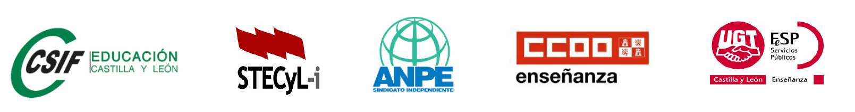

A/A Dª ROCÍO LUCAS NAVAS
SRA. CONSEJERA DE EDUCACIÓN DE LA JUNTA DE CyL
Av. Del Real Valladolid, s/n
47014 Valladolid
Asunto: solicitud convocatoria Mesa Sectorial medidas educativas ante el COVID-19

Estimada Consejera:

El pasado 13 de marzo las cinco organizaciones sindicales con representación en Mesa Sectorial de Educación exigimos información inmediata y actualizada de las medidas a poner en marcha en nuestro ámbito ante en la situación de crisis sanitaria que estamos viviendo.
Hemos tenido noticias de que esta mañana ha habido una Conferencia Sectorial de Educación, en la Comunidades Autónomas y Ministerio de Educación han abordado temas importantes como la EBAU, o alguna cuestión de evaluaciones y titulaciones.
Las cinco organizaciones sindicales con representación en Mesa Sectorial de Educación solicitamos mediante este escrito la convocatoria urgente de Mesa Sectorial de Educación para abordar todas estas cuestiones relacionadas con el curso escolar y conocer la previsión en relación a las oposiciones que tenían previsto celebrarse el 20 de junio de 2020.

A la espera de su respuesta, reciba un cordial saludo.

25 de marzo de 2020

